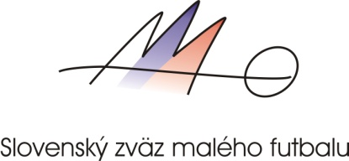

MAJSTROM SLOVENSKA V MALOM FUTBALE PRE ROK 2013 SA STAL VÝBER LIGY:
Futbalová miniliga Senca
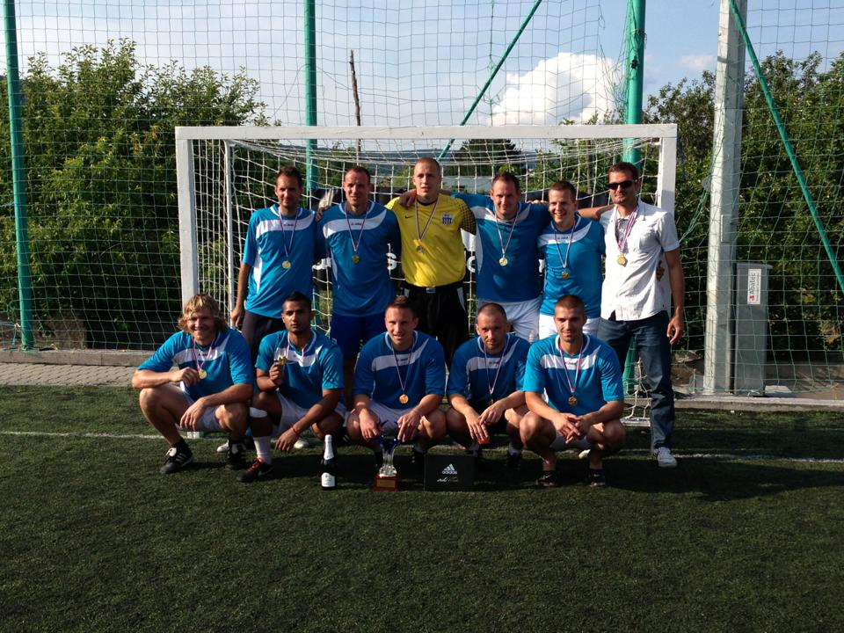
Úprimne gratulujeme.
Na 2. mieste sa umiestnil výber ligy: Bratislavská liga v malom futbale
Na 3. mieste sa umiestnil výber ligy: 3b uličná liga Prešov
Na 4. mieste sa umiestnil výber ligy: Mestská liga v malom futbale Nové Mesto nad Váhom
Zišlo sa tu množstvo veľmi kvalitných hráčov. Každý jeden zápas dosahoval veľmi vysokú úroveň.
A malý futbal bol ten hlavný dôvod, prečo sme sa zišli.
Boli tu výbery 9 oblastných líg v malom futbale z celého Slovenska:
Mestská liga v malom futbale Nové Mesto nad Váhom
Ivánska minifutbalová liga
3b Uličná liga Prešov
Futbalová miniliga Senca
Engerau Street Soccer League (Petržalka - BA)
Balex liga Fiľakovo
Mestská únia malého futbalu v Trenčíne
CHERRY TEAM (Vranov nad Toplou)
Bratislavská liga v malom futbale
Už dnes sa tešíme na Majstrovstvá Slovenska v malom futbale v roku 2014.
Ešte raz ďakujeme všetkým, ktorí venovali svoj voľný čas a pomohli s organizáciou týchto majstrovstiev.
Čo bude však mimoriadne ťažké, tak to bude urobiť reprezentačný výber v malom futbale, ktorý nás bude reprezentovať na Majstrovstvách Európy v malom futbale v roku 2014 (budú sa konať pravdepodobne buď
v Nemecku, alebo v Chorvátsku). Mimoriadne ťažké preto, lebo na turnaji bolo naozaj veľmi veľa dobrých hráčov a do reprezentácie môžeme vybrať maximálne 15 hráčov.
Jozef Václav - prezident SZMF

Podrobnejšie informácie nájdete na:
www.malyfutbal.sk
http://www.malyfutbal.sk/Home/Index/23
http://www.malyfutbal.sk/Home/GaleryDetail?memberId=23&type=ChildLeague
Alebo nás môžete kontaktovať:
Kontakt:
Václav Jozef
Tel.číslo:
+421 903 21 21 44
Email:
prezident@malyfutbal.sk
Stručný profil:
Prezident SZMF - stratégia, organizácia, zástupca SR v EMF/rozhodcovská a zákonodarná komisia EMF

Kontakt:
Kavický Radovan
Tel.číslo:
+421949 71 62 14
Email:
viceprezident1@malyfutbal.sk
Stručný profil:
- viceprezident SZMF - financie/sponzoring a médiá, zástupca SR v EMF

Kontakt:
Tichý Peter
Tel.číslo:
+421 905 721 433
Email:
viceprezident2@malyfutbal.sk
Stručný profil:
2. viceprezident SZMF - stratégia

